需处理2批CSV文件，因为是2个测试项目，所以输入的文件不同，输出生成的文件要求也不相同。

第一批文件是17个心电数据，每个数据重复采集了5次，生成了85个CSV文件。编号为CAL05000-CAL50000, CSV文件名格式是” 年月日时分秒-CAL05000-1.CSV；年月日时分秒-CAL05000-2.CSV”
操作者会将85个CSV文件分为17个文件夹，每个文件夹下就会是-1-2-3-4-5后缀的5次采集生成的文件，需将5个文件中数据提取出来，再生成2个CSV统计文件。首先说下输入的文件格式和要提取的数据列。

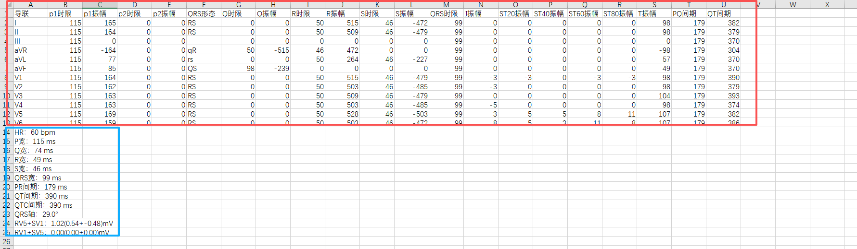
提取上图文件中的红色方框内8个导联（I,II,V1,V2,V3,V4,V5,V6）中各自的P1振幅，Q振幅，R振幅，S振幅，ST20振幅，ST40振幅，ST60振幅，ST80振幅，T振幅。将其填入下表中，第一列放CAL05000-1的数据，第二列放-2的各导联振幅。最终生成第1个统计表，以数据标号为名：CAL05000-幅值测量.csv

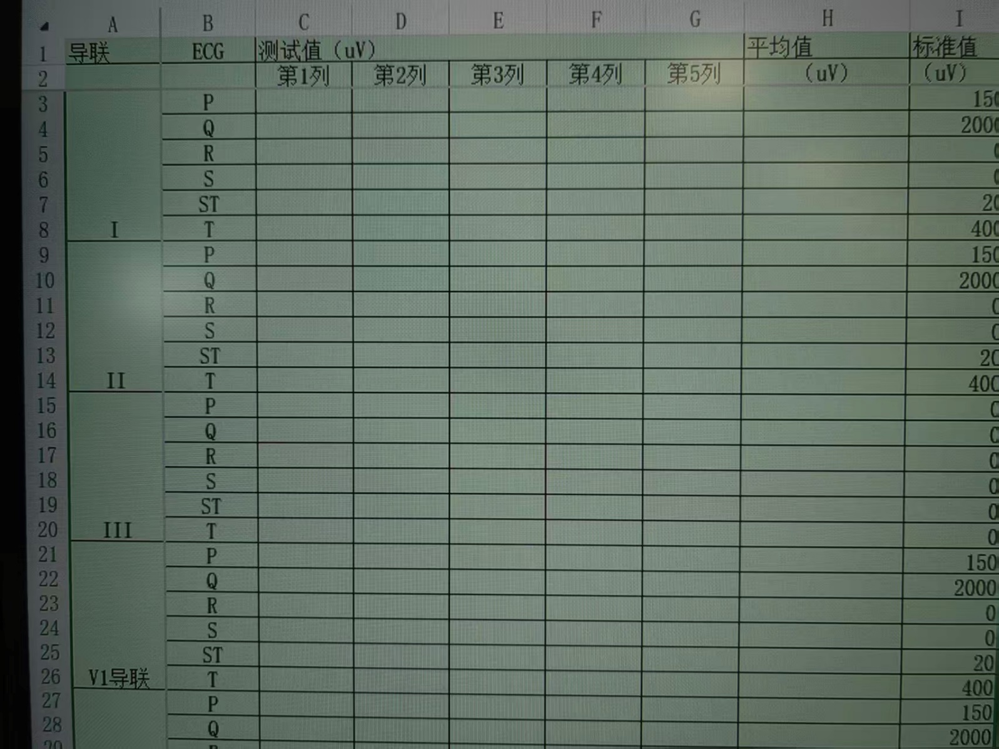

同时取第一个图片中第二个蓝色方框中的值。填入下表中：
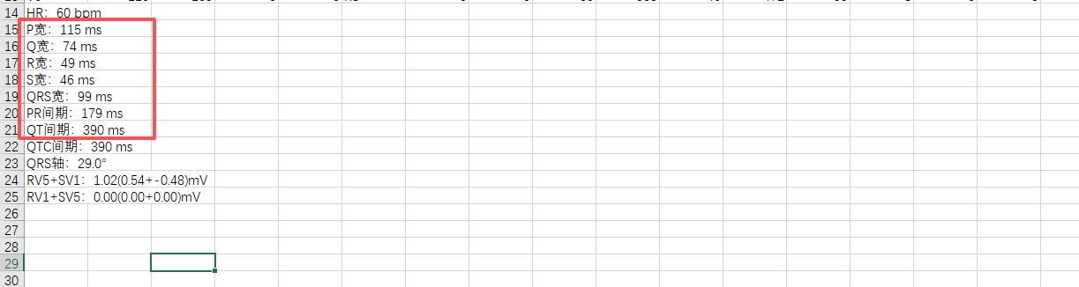

P宽=P波时限；PQ间期=PR间期；QRS宽=QRS波时限；QT间期=QT间期；Q宽=Q波时限；R宽=R波时限；S宽=S波时限。
将5次数据内容依次填入第一列-第五列。并计算出各个间期值的平均值并填入。最终生成CAL05000-间期测量.csv。
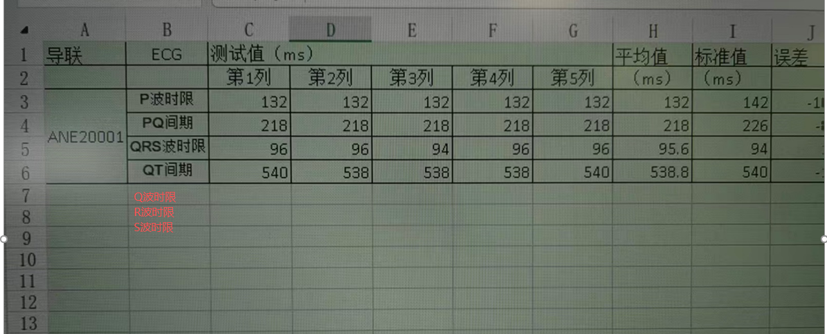

二．一次输入100个CSV文件，文件内容及格式同第一个文件相同，文件名编号为“年月日时分表-MA1_001.CSV”自MA1_001起始，结束自MA1_125。需将每个文件的编号作为列1的名称，将每个CSV中红色方框中的4个值取出，写入统计文件中。
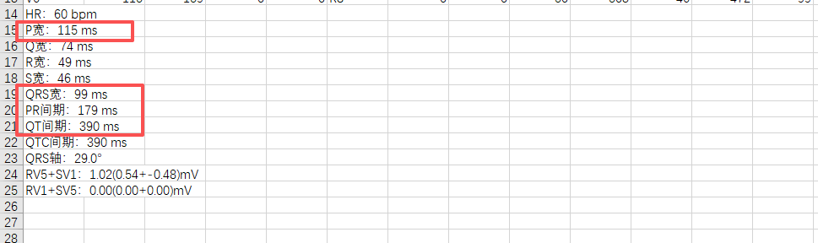
P宽=P波时限；PQ间期=PR间期；QRS宽=QRS波时限；QT间期=QT间期；
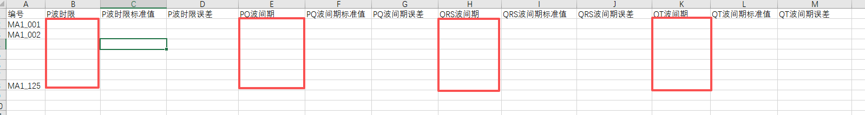
操作者自己批量输入标准值，表格函数计算出误差，并将每组间期误差最大的8个值取出，再算出这100例数据里4组综合时限值的剩余92个误差值的平均值和标准偏差值。

